Unterrichtsentwurf zum Thema “Berühmte Sehenswürdigkeiten Moskaus.

Die Basilius – Kathedrale.“

I. Einstieg in das Thema

1. 1. Was gehört Ihrer Meinung nach zu den Wahrzeichen Moskaus? Begründen Sie Ihre Antwort.

1. 2. Der groβe russische Schriftsteller N. Gogol nannte die Architektur “die steinerne Chronik der Welt“. Nehmen Sie Stellung zu dieser Äuβerung.

1. 3. Definition der Begriffe

Das Pokrow – Fest ( die Mariä – Schutz – und – Fürbitte ) stand im Mittelalter hoch in Ehren, da gemäβ einer Legende die Gottesmutter im Jahre 910 Konstantinopel vor der feindlichen Einnahme gerettet haben soll. Seit 1164 wird es in Russland am 1. (14.) Oktober gefeiert.

Als “Narren in Christo“ wurden in Russland von alters her asketische Wandermönche bezeichnet, die im Volk groβe Achtung genossen, weil sie Sünden und Ungerechtigkeiten entlarvten. Viele Gottesnarren waren Hellseher und wurden von der russisch – orthodoxen Kirche kanonisiert.

II. Arbeit am Wortschatz

2. 1. Merken Sie sich:

der Schutz vor + Dat. , gegen + Akk .

- j-n in seinen Schutz nehmen
- j-m Schutz bieten, gewähren
- unter j-s Schutz stehen
- Schutz suchen, finden

Welche Komposita lassen sich mit dem Wort Schutz bilden ?

Beispiel: Schutz -, - brille, - helm, - maske, - …
Brandschutz, Lärm -, Denkmal -, …

2. 2. Welche Verben passen zu den Substantiven? Bilden Sie Sätze mit den Wortgruppen:

1. die Stadt a) unterbringen
2. den Sieg über A. b) einweihen
3. den Namen c) abhalten
4. Ungerechtigkeiten d) davontragen
5. als Sünde e) erobern
6. die Kirche f) genieβen
7. den Befehl g) vertraut machen
8. den Gottesdienst h) gelten
9. eine Vorstellung i) ausführen
von D.
10. die Exponate k) vermitteln
11. Achtung l) geben
12 . mit der Geschichte m) anprangern

1 | 2 | 3 | 4 | 5 | 6 | 7 | 8 | 9 | 10 | 11 | 12
e

Lösung : 1-e , 2-d , 3-l , 4-m , 5-h , 6-b , 7-I , 8-c , 9-k , 10-a , 11-f , 12-g

2. 3. Gruppieren Sie Synonyme zueinander:

achten, vorhersagen, Rücksicht nehmen, kanonisieren, respektieren, heilig sprechen, prophezeien, schätzen

III. Information zum Thema:
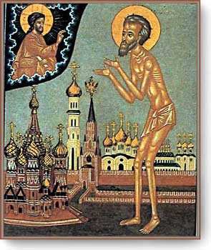

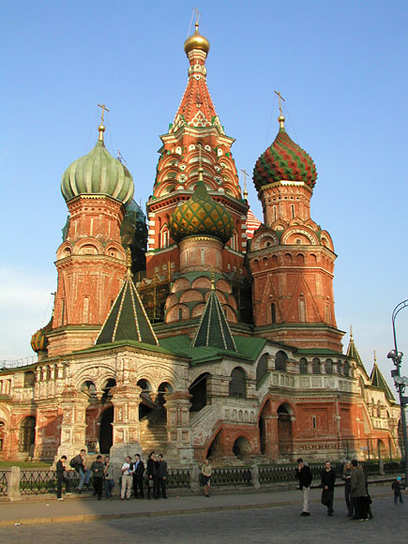

3. 1. Lesen Sie den Text:

Die Mariä – Schutz – und – Fürbitte – Kathedrale ist ein Meisterwerk der nationalen russischen Baukunst. Ihr Name geht auf den kirchlichen Feiertag Pokrow zurück. An diesem Tag des Jahres 1552 eroberten die Truppen Iwans IV. die Stadt Kasan, eine der letzten Bastionen der Goldenen Horde, und befreiten den russischen Staat damit endgültig von der Bedrohung durch das mongolisch – tatarische Heer. Um diesen Sieg zu verewigen, wurde auf Geheiβ Iwans IV. eine Gedenkkirche zu Mariä Schutz und Fürbitte( 1554 – 1561 ) erbaut. Nach einer Version wurde die Kathedrale von zwei Meistern Barma und Posnik, nach einer anderen von dem Baumeister Posnik Jakowlew, gerufen Barma, errichtet.
Aus Gründen der Symmetrie wurde der Mittelturm mit acht Kapellen umgeben, wodurch ein Grundriss entstand, der an einen Stern erinnert. Rund um die Kathedrale führt eine überdachte Galerie.
1588 lieβ Zar Fjodor Iwanowitsch die zehnte Kapelle anbauen, die sog . Nebenkirche Wassili Blashenny, wo der Gottesnarr Wassili beigesetzt wurde. Von den Moskauern wurde er wegen seiner Wahrheitsliebe verehrt, und nachdem die Kapelle über seiner Grabstätte eingeweiht worden war, kam für den gesamten Kirchenbau anstelle der offiziellen Bezeichnung mehr und mehr die volkstümliche Benennung Basilius – Kathedrale auf.
Verschiedenfarbige Kacheln, Ringe und Spiralen aus vergoldetem Metall auf dem Zeltdach sowie die bunte Malerei auf den Hauptflächen der Türme zusammen mit den Kalksteindetails verleihen dem gesamten Bauwerk ein malerisches Aussehen.
Seit 1929 ist die Basilius – Kathedrale eine Zweigstelle des Staatlichen Historischen Museums.

3. 2. Stellen Sie zum Text möglichst viel W – Fragen:

Wer? Was? Warum? Wann? Wozu? Wie? Von wem? Wo? Welche? Was für ein? Womit? Worauf? usw.

3. 3. Mit Hilfe welcher Adjektive können Sie die Basilius – Kathedrale beschreiben? Setzen Sie fort:

märchenhaft, einzigartig, herrlich …

3. 4. Erzählen Sie den Text nach. Beginnen Sie die Sätze so:
- Eine der Perlen der russischen Architektur ist …
- Es ist bekannt, dass …
- Ich habe nicht gewusst, dass …
- Groβartig sind …
- Es ist interessant, dass …
- Von Weltruf ist … , weil …
- Ich habe erfahren, dass …
- … locken die Touristen an, weil …

IV. Anregungen für sprachliche Aufgaben :

4. 1. Versuchen Sie die bekannte Legende von den geblendeten Baumeistern nach den Stichwörtern zu erzählen:

der Zar - befehlen – die Baumeister – errichten – die Kathedrale - einweihen – bewundern – etwas Schöneres schaffen – blenden lassen – einmalig bleiben

4. 2. Setzen Sie in die Lücken richtige Passivformen der eingeklammerten Verben ein:

- Beim Abzug aus Moskau befahl Napoleon, die Basilius – Kathedrale zu sprengen. Zwar konnte dieser Befehl nicht … … (ausführen), doch … die Kathedrale … (plündern) und ihrer Innenausstattung … (berauben).
- Im Jahr 1816 … das Denkmal von seinen Anbauten aus dem 17. bis 18. Jahrhundert … (befreien), während des ganzen 19. Jahrhunderts war es jedoch dem Verfall preisgegeben.
- 1918 … die Kathedrale unter besonderen staatlichen Schutz … (nehmen)
- Die Restaurierung begann mit der Reparatur der westlichen Kuppel, die während der Kämpfe im Oktober 1917 … … … (beschädigen).
- Nach dem Groβen Vaterländischen Krieg … die Restaurierungsarbeiten … (wiederaufnehmen).
- Die Exposition des Museums erzählt über die Geschichte der Kathedrale. Dort … Blank – und Feuerwaffen sowie die Rüstung der russischen Krieger der 16. - 17. Jahrhunderte … (zeigen).

4. 3. Versuchen Sie die folgende Legende zu übersetzen:

Согласно народной московской легенде, Василий Блаженный родился в 1464 году в селении Елохове от бедных, благочестивых крестьян. Отец отдал Василия в учение в 16 лет, но Василий оставил родной дом и наложил на себя вериги. У Василия был дар прозорливости, он ходил полунагим, жил среди нищих. Согласно одной из легенд, молитвой перед Успенским собором Василий спас Москву от Мехмет – Гирея в 1521 г. Однажды на обеде у Ивана IV Василий выплеснул чарку вина за окно, сказав: «Не гневайся, царь, я угасил пламя в Новгороде». (Новгородцы действительно видели нагого человека с водоносом). Василий умер в 88 лет. Царь и бояре несли его гроб на своих плечах. Василий Блаженный был канонизирован в 1588 г.

4. 4. Wie verstehen Sie die Worte des russischen Philosophen Kirejewski, dass
“ der russische Mensch die Lumpen eines Gottesnarren mehr als den goldenen Brokat eines Hofdieners respektiert “?

4. 5. Diese Übung bietet den Lernenden Anlass zu einer selbständigen Forschungsarbeit, denn es gibt viele interessante Dinge, die sich auf die Mariä – Schutz – und – Fürbitte – Kirche beziehen.

Beantworten Sie bitte die folgenden Fragen:

- Zu verschiedenen Zeiten hatte der Rote Platz verschiedene Namen. Wie hieβ der Platz in der Mitte des 16. Jahrhunderts, als man mit dem Bau der Kathedrale begann?
- Was befand sich früher an dieser Stelle?
- Wie groβ ist die Fläche der kleinsten Kapelle der Kathedrale?
- Ursprünglich war die Kathedrale nur zweifarbig. Aus welcher Zeit stammt ihre Farbenpracht?
- Wie hoch ist der zentrale Zeltdachturm?
- Warum läβt sich die Basilius – Kathedrale mit der Christi – Himmelfahrts – Kirche in Kolomenskoje vergleichen?
- Welche Kirche wurde in Sankt – Petersburg nach dem Vorbild der Basilius – Kathedrale errichtet?
- Welche Rolle hat im Schicksal der Kathedrale der hervorragende sowjetische Wissenschaftler P. Baranowski gespielt?
- Wann wurden Gottesdienste in der Kathedrale verboten? Wann wurden sie wiederaufgenommen?
- Im Laufe von vier Jahrhunderten war die Basilius – Kathedrale ein Zeuge vieler Ereignisse. Nennen Sie die wichtigsten.

Denken Sie andere Fragen aus und lassen Sie Ihre Mitschüler sie beantworten .

4. 6. Finden Sie 15 Substantive zum Thema Basilius – Kathedrale:

Y | K | U | P | P | E | L | S | I | E | G
K | A | P | E | L | L | E | X | V | A | K
O | T | X | K | I | R | C | H | E | R | M
U | H | L | E | G | E | N | D | E | C | W
Z | E | L | T | D | A | C | H | K | H | I
Q | D | G | L | O | C | K | E | R | I | K
K | R | E | U | Z | B | A | C | U | T | O
W | A | H | R | Z | E | I | C | H | E | N
X | L | V | M | U | S | E | U | M | K | E
D | E | N | K | M | A | L | N | Y | T | R
A | H | J | P | E | Q | W | R | S | O | D

Lösung : waagerecht – Kuppel , Sieg , Kapelle , Kirche , Legende , Zeltdach , Glocke , Kreuz , Wahrzeichen , Museum , Denkmal
senkrecht – Kathedrale , Ruhm , Architekt , Ikone

Kurze Antworten zur Aufgabe 4. 5.:

1. Poshar – Platz ( Feuer – Platz )
2. Troizkaja – Kirche mit einem Friedhof
3. ca 12 Quadratmeter
4. aus dem 17 . Jahrhundert
5. 47, 5 m
6. Die Mariä – Schutz – Kapelle in der Mitte der Basilius – Kathedrale erinnert in ihrer Konstruktion an die Christi – Himmelfahrts – Kirche in Kolomenskoje.Sie weist die gleichen vertikalen Proportionen, die gleiche Zeltdachkonstruktion auf, die ein Achteck mit vorgeblendeten spitzen Dreiecken ( “ Pfeilen “) krönt. ( Bild )
7. Christi – Auferstehungs – Kirche auf dem Blut. 1907, Arch. Parland, im neurussischen Stil (an der Stelle, wo Alexander II. ermordet wurde).
8. 1933 hat Pjotr Baranowski die Kathedrale vor der Zerstörung gerettet.
9. Gottesdienste wurden 1929 verboten und 1990 wiederaufgenommen.

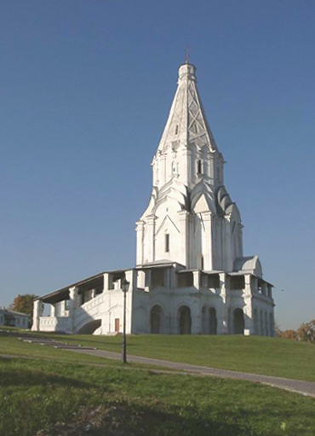

Christi – Himmelfahrts – Kirche in Kolomenskoje

